1. Muc dich cua he thong.
2. Chuc nang .
3. Mo hinh co so du lieu
4. Chay chuong trinh.

1.Mục đích của hệ thống :

-Với đặc trưng của mặt hàng linh kiện máy tính đó là tên linh kiện, thông số, năm sản xuất, bảo hành rất khó nhớ và nhầm lẫn gây không ít khó khăn trong công tác quản lí.

-Dây chuyền nhập và đưa sản phẩm các mặt hàng linh kiện điện tử đến tay người dùng còn rất phức tạp vì có nhiều danh mục hàng, cũng như nhà cung cấp của từng danh mục cũng khác nhau.

- Yêu cầu của mỗi khách hàng khi mua linh kiện ngày càng cao nhưng bản chất của mặt hàng linh kiện có nhiều danh mục do đó tốn nhiều thời gian để tra cứu nếu không có sự sắp xếp bài bản.

- Mô hình kinh doanh kiểu truyền thống sử dụng tập giấy để quản lí , rất dễ thất thoát dữ liệu , cũng như gặp nhiều rắt rối nếu dữ liệu không chính xác, điều này làm hao tốn thêm nguồn lực của cửa hàng và dễ thất thoát.

- Mục đích chính: Báo cáo lấy điểm thực tập.

=> Để giải quyết những vấn đề trên , hệ thống QL_LINHKIEN ra đời. Với ưu điểm sau:

- Tổ chức , quản lí thông tin của từng sản phẩm cụ thể để người dùng dễ dàng nhận biết, theo dõi.

- Sản phẩm được sắp xếp theo từng danh mục , với nhà cung cấp cụ thể giúp công tác nhập hàng và phân loại hàng dễ dàng hơn.

- Dễ dàng tra cứu thông tin sản phẩm khi có yêu cầu từ khách hàng.

- Giảm chi phí trả cho tập giấy , bảo đảm toàn vẹn dữ liệu vì hệ thống có thời hạn sử dụng lâu dài.

|  |  |
| --- | --- |
|  |  |

2. Chức năng:

Hệ thống bán linh kiện gồm 4 chức năng chính như sau:

* Quản lí đăng nhập:
* Đối tượng sử dụng: quản lí , nhân viên tin học, nhân viên bán hàng.
* Cụ thể như sau, nhân viên muốn làm việc được phải đăng nhập vào hệ thống để hệ thống xác nhận và phân quyền sử dụng. Mỗi loại nhân viên được phân một số quyền hạn nhất định.
* Nhân viên nào khi hết phiên làm việc phải đăng xuất để tránh xảy ra rủi ro đáng tiếc.
* Nếu nhân viên muốn đổi mật khẩu thì phải cung cấp đầy đủ mật khẩu cũ để hệ thống xác minh.
* Xử lý dữ liệu:
* Đối tượng sử dụng: quản lí , nhân viên tin học.
* Tại đây dữ liệu sẽ được sắp xếp theo từng trang , mỗi trang sẽ thể hiện và cho phép thao tác với một đối tượng cụ thể. (ví dụ hàng, danh mục, nhân viên, khách hàng , nhà cung cấp).
* Đối với người sử dụng là nhân viên tin học thì trang nhân viên bị vô hiệu hóa.
* Lập phiếu:
* Đối tượng sử dụng: quản lí , nhân viên tin học.
* Có 2 trường hợp chức năng này được sử dụng:
* Trường hợp bán hàng: Khi bán sản phẩm cho khách hàng.
* Trường hợp nhập hàng: Khi hàng được nhập về từ nhà cung cấp.
* Thống kê báo cáo :
* Đối tượng sử dụng: quản lí , nhân viên tin học.
* Khi có yêu cầu từ ban quản lí, nhân viên tin học sẽ lập báo cáo cho theo khung thời gian xác định.
* Nội dung thống kê báo cáo gồm: phiếu nhập, phiếu xuất, thống kê, lợi nhuận.

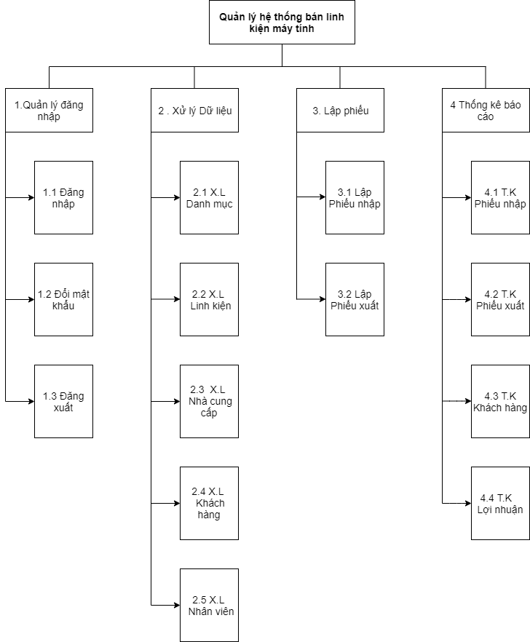

3. Mô hình cơ sở dữ liệu:

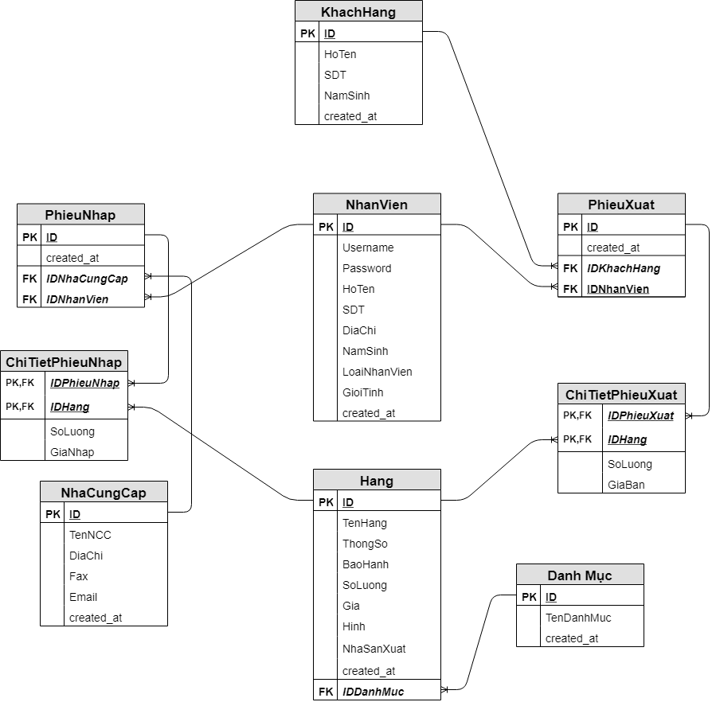

5.Chạy chương trình: